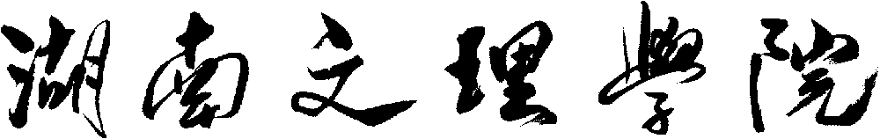

本科生毕业论文(设计)

题 目：

学生姓名：
学 号：
专业班级：
指导教师：

完成时间：

